Тема. Портрет с натуры. (4 часа)
ЦЕЛЬ: Знакомство с основными пропорциями головы человека. Получение навыков смешения цвета.
СОДЕРЖАНИЕ: Выполнение рисунка карандашом. Намечается общая форма головы и её положение в пространстве. Прокладка основного цвета лица, волос, фона, соблюдение верных тональных и цветовых отношений. Прокладка деталей, обобщение и завершение работы.
Материалы: акварель, формат А3.

Можно нарисовать портрет любого члена семьи. Начинать работу нужно с нанесения рисунка карандашом, - сначала овал лица, который начинаем рисовать в верхней части листа; он должен занимать наибольшую часть формата и располагаться в центре. Затем рисуем шею, плечи. Следим, чтобы шея и плечи не были слишком узкие, ширина плеч существенно больше ширины головы.

После этого наносим основные пропорции головы и лица (рис.1):
- линия глаз находится на середине высоты всей головы
- линия носа находится на середине между линией бровей (лоб) и подбородком
- линия губ находится чуть ближе к линии носа, чем к подбородку
- следим, чтобы правая и левая части лица были симметричны
- глаза не должны быть изображены слишком близко к контуру овала головы, а расстояние между глазами должно быть таким, чтобы между ними можно было бы разместить ещё один глаз

Старайтесь приблизительно передать черты лица согласно натуре (большие или маленькие глаза, нос круглый или острый, губы пухлые или тонгкие)
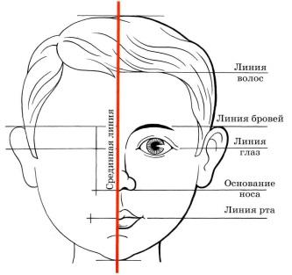
рис 1

При работе красками соблюдайте последовательность, двигаемся от светлых тонов к более темным, при этом используя послойное покрытие акварелью. Сначала покрываем цветом всю поверхность лица, затем пишем более выступающие поверхности: нос, лоб, скулы. В последнюю очередь работаем над деталями ( веки, радужная оболочка глаз, губы и др.).

Особенность акварели, в отличие от масла, где используются белила для высветления цвета, в этих целях используется бумага, которая просвечивается через красочный слой, а также вода, разбавляющая краску. Поэтому для того, чтобы сделать телесный цвет акварелью, совсем не обязательно использовать белую краску.

Как получить цвет кожи акварелью.
Наносим на нашу палитру красный цвет, и затем – охру (либо же, если ее нет, смешиваем желтый и коричневый). Их можно смешать в равном количестве или с преобладанием охры, в зависимости от оттенка кожи.
Чтобы сделать цвет менее насыщенным, разбавляем его немного водой (но не делаем совсем бледным, учитывая то, что при высыхании акварель часто теряет яркость). Получившийся оттенок наносим на участки кожи – так мы сделаем «подцветку», которая будет просвечивать через верхние слои и задаст общий тон. Тон бывает теплым или холодным, у человека он, как правило, теплый, даже если кожа очень бледная. Поэтому, чтобы верно передать цвет кожи акварелью, на первом этапе нежелательно добавлять холодные цвета. Чтобы показать светлость кожи, достаточно разбавить краску водой.

При наложении дальнейших слоев можно использовать и другие цвета: коричневый, синий, зеленый, земляной и различные их вариации. Холодные цвета часто примешиваются к теплым (коричневому, охре, желтому) для создания теней, иногда их можно даже использовать в чистом виде для контраста с теплыми местами.

Таблица оттенков кожи

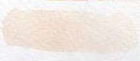 | коричневого + охры (можно оранжевого) разбавить водой
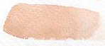 | красный + вода
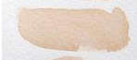 | коричневый + синий и желтые цвета (взять примерно поровну)  разбавить водой
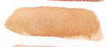 | коричневый и желтый (взять поровну) + немного синего
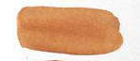 | коричневый и желтый (поровну)
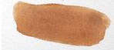 | коричневый и желтый (поровну) + немного синего
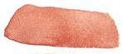 | красный + коричневый (красного взять немного больше,  чем коричневого).

Примерный образец работы

